I opgaven her skal du beregne hvor meget energi der kan medbringes på gokarten med benzinmotor. Skriv dine svar ind direkte under hvert spørgsmål.
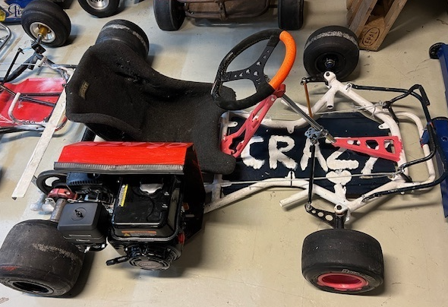

- Undersøg i Owners Manual (findes i Moodle-rummet under Datablade og håndbøger) til gokarten benzinmotor hvor mange liter benzin der kan være i motorens tank.

Da vi ønsker at sammenligne benzinmotoren med en el-motor så vil det være nødvendigt at finde en fælles enhed så brændstof og strøm kan sammenlignes. Et opslag på internettet viser at energiindholdet i benzin kan omregnes til et lignende (ækvivalent) elektrisk effekt som følger:
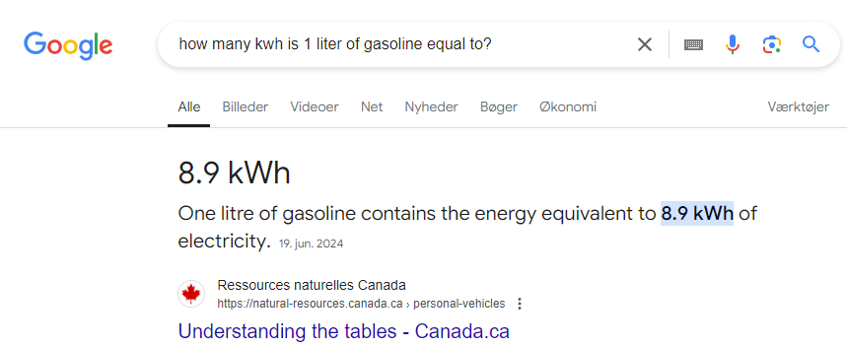

- Hvordan vil du/I vurdere troværdigheden af oplysningen herover?

- Beregn nu hvor mange kWh (på Dansk = kilowattimer) der er i gokarten når benzintanken er helt fyldt.
  - Hint: energiindhold pr. liter * tankvolumen

- Vi antager at gokarten skal bruge en effekt på 1,5kW for at køre med fuld fart. Beregn nu hvor længe (timer) gokarten vil kunne køre med en fuld tank benzin hvis den kunne udnytte bare 25% af energien i benzinen.
  - Brug formlen her til at lave beregningen:
$$\frac{(8,9kWh*0,25)}{1,5kW}= ___________h$$

